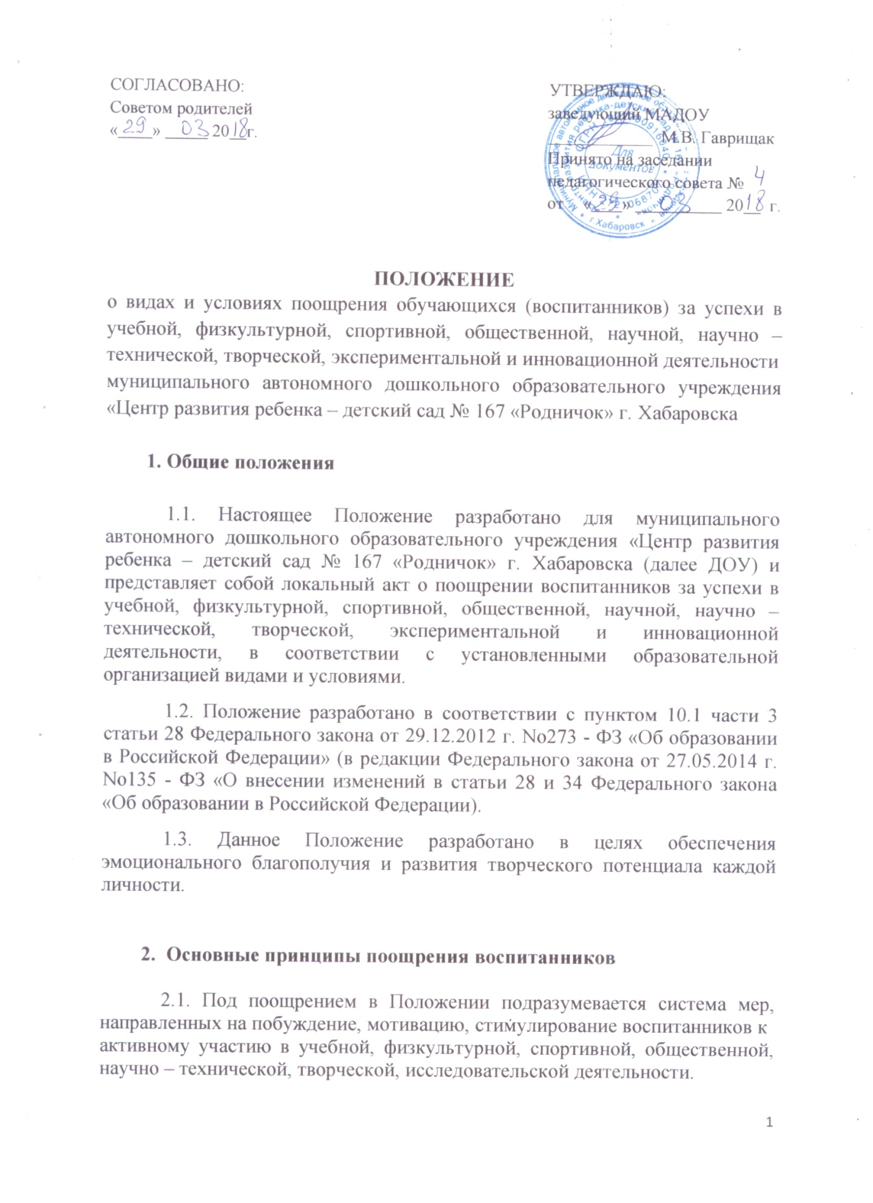

2.2. Поощрение воспитанников основывается на следующих принципах:
2.2.1. стимулирование успехов и качества деятельности воспитанников;
2.2.2. единства требований и равенства условий применения поощрений для всех воспитанников;
2.2.3. взаимосвязи системы морального и материального поощрения;
2.2.4. открытости и публичности;
2.2.5. последовательности и соразмерности.

3. Виды поощрений

3.1. За высокие достижения, участие и победу в учебных, творческих конкурсах, олимпиадах и спортивных состязаниях, за поднятие престижа ДОУ на всероссийских, региональных, муниципальных олимпиадах, конкурсах, турнирах, фестивалях применяются Поощрения воспитанников в виде материального и морального поощрения.

3.2.Видами морального поощрения воспитанников являются:
3.2.1. награждение Дипломом 1,2,3 степени;
3.2.2. награждение почетной грамотой, грамотой;
3.2.3. награждение похвальным листом «За особые успехи»;
3.2.4. вручение сертификата участника;
3.2.5. объявление благодарности;
3.2.6. благодарственное письмо воспитаннику;
3.2.7. благодарственное письмо родителям (законным представителям) воспитанников.

3.3.Видами материального поощрения воспитанников являются:
3.3.1. награждение ценным подарком.

4. Основания для поощрения воспитанников

4.1. Основанием для поощрения воспитанников являются:
4.1.1. успехи в физкультурной, спортивной, научно – технической, творческой деятельности;
4.1.2. участие в творческой, исследовательской деятельности;
4.1.3. победы в конкурсах, олимпиадах, соревнованиях различного уровня;
4.1.4. успешное участие в конкурсах, соревнованиях, олимпиадах различного уровня;
4.1.5. активное участие в культурно-массовых мероприятиях на уровне ДОУ, города, региона;
4.1.6. спортивные достижения.
5. Условия и порядок осуществления мер поощрения воспитанников за успехи в учебной, физкультурной, спортивной, общественной, научно - технической, творческой, исследовательской деятельности

5.1. Вручение грамоты, благодарственного письма, диплома, сертификата, памятного приза воспитаннику или его родителям (законным представителям) проводится администрацией ДОУ в присутствии воспитанников ДОУ и их родителей (законных представителей).

5.2.Поощрения выносятся руководителем ДОУ на обсуждение педагогического совета по представлению жюри олимпиады, смотра - конкурса, соревнования, а также в соответствии с положением о проводимых
конкурсах, олимпиадах, соревнованиях и оформляются соответствующим распорядительным актом заведующего ДОУ.

5.3. Содержание соответствующего распорядительного акта заведующего ДОУ о поощрении доводится до сведения воспитанников и работников ДОУ публично.

5.4. Допускается одновременно нескольких форм поощрения.

5.5. Бланки наградных документов оформляются:
5.5.1. похвальный лист «За особые успехи» на бланке специального образца;
5.5.2. диплом, почетная грамота, грамота, благодарность, благодарственное письмо, сертификат на типографском бланке в произвольной форме заверяются подписью заведующего и печатью ДОУ, ставится дата.

5.6. Поощрения применяются в обстановке гласности, доводятся до сведения воспитанников, родителей (законных представителей), сотрудников
ДОУ.

5.7. Поощрения могут освещаться на родительских собраниях, официальном сайте ДОУ, средствах массовой информации.

6. Заключительные положения.

6.1. Положение принимается педагогическим советом ДОУ, утверждается и вводится в действие приказом заведующего ДОУ.

6.2. Положение действительно до принятия новой редакции.

6.3. После принятия новой редакции Положения предыдущая редакция утрачивает силу.

